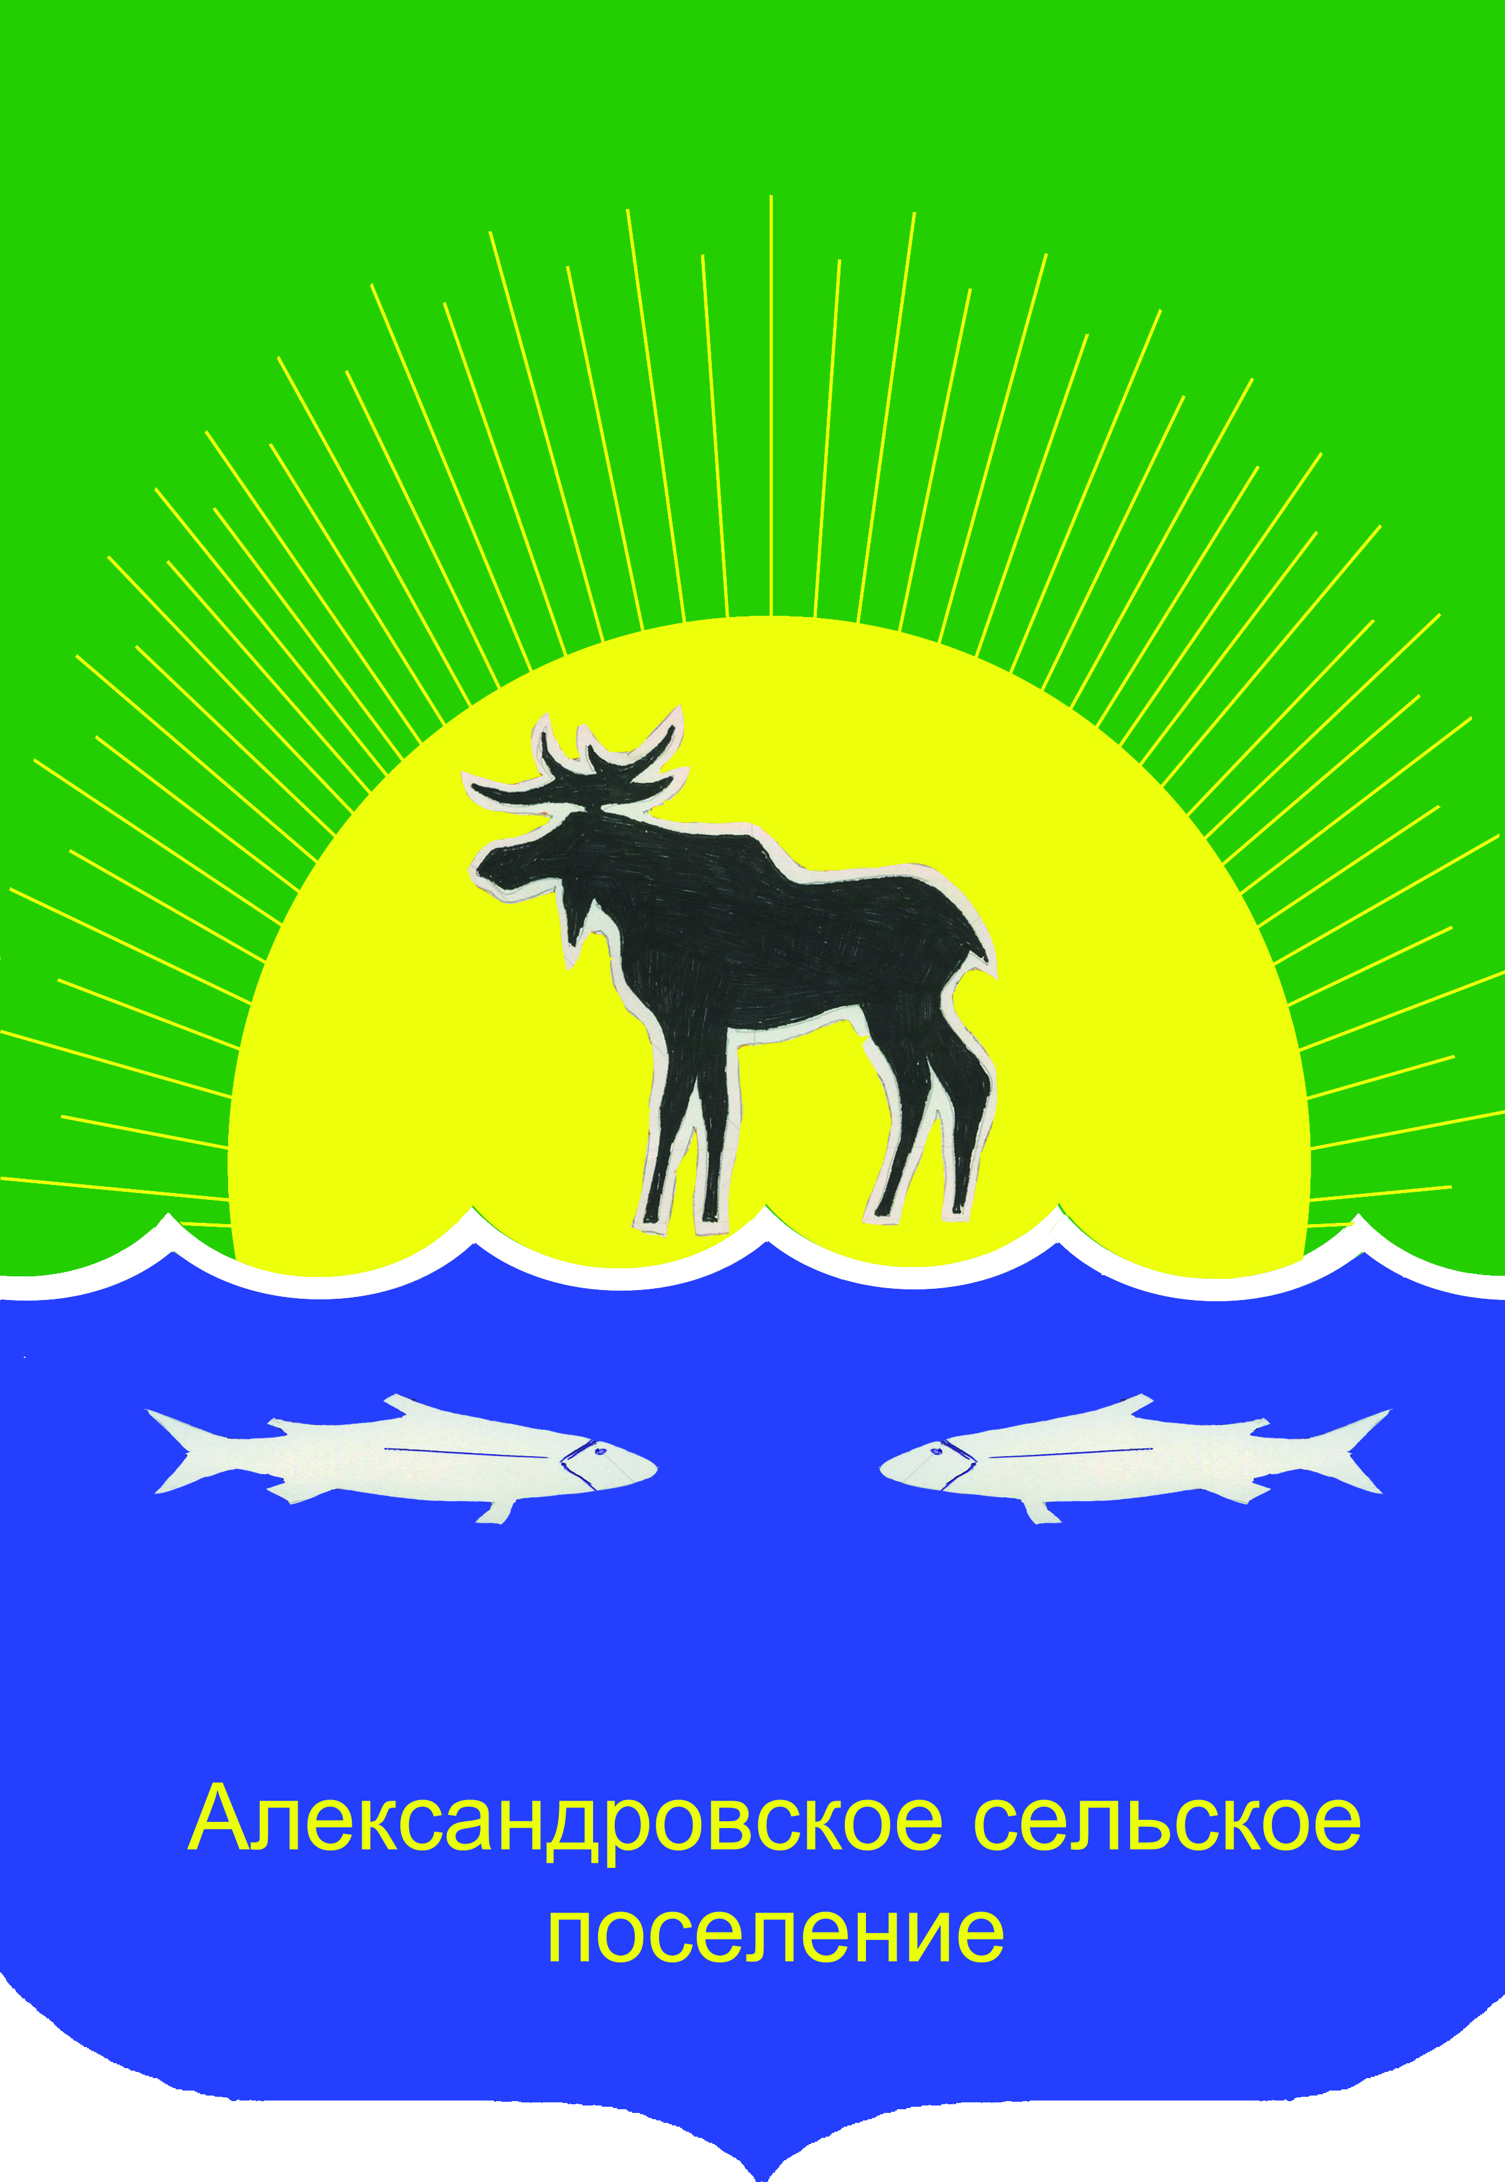
АДМИНИСТРАЦИЯ АЛЕКСАНДРОВСКОГО СЕЛЬСКОГО ПОСЕЛЕНИЯ
ПОСТАНОВЛЕНИЕ

22.01.2025 № 22
с. Александровское

О внесении изменений в постановление Администрации Александровского сельского поселения от 13 мая 2024 года № 168 «Об утверждении Порядка предоставления юридическим лицам (за исключением субсидий государственным (муниципальным) учреждениям) и индивидуальным предпринимателям субсидий из бюджета Александровского сельского поселения на возмещение затрат, возникающих при оказании населению парикмахерских услуг»

В соответствии с Бюджетным кодексом Российской Федерации и приведением в соответствие с действующим законодательством.
ПОСТАНОВЛЯЮ:
1. Внести изменения в постановление Администрации Александровского сельского поселения от 13 мая 2024 года № 168 «Об утверждении Порядка предоставления юридическим лицам (за исключением субсидий государственным (муниципальным) учреждениям) и индивидуальным предпринимателям субсидий из бюджета Александровского сельского поселения на возмещение затрат, возникающих при оказании населению парикмахерских услуг», следующие изменения:
1) В разделе «Общие положения» в п.1.1 исключить слова «в 2024 году;
2) В разделе «Условия предоставления субсидии» в п.2.1. слова «Субсидия выделяется на период с 01 января 2024 года по 31 декабря 2024 года (включительно).» заменить словами «Субсидия выделяется на период с 01 января 2025 года по 31 декабря 2025 года (включительно).»;
2. Разместить настоящее постановление на официальном сайте Администрации Александровского сельского поселения https://alsalekstomsk.gosuslugi.ru/.
3. Настоящее постановление вступает в силу на следующий день после его официального опубликования.
4. Контроль за исполнением настоящего постановления оставляю за собой.

Глава Александровского
сельского поселения Подпись Д.В. Пьянков

Разослать: Ткаченко Е.В., Букарина Т.Ф.

